ПЕДАГОГИЧЕСКАЯ ТЕХНОЛОГИЯ

ФОРМИРОРМИРОВАНИЕ ФОНЕМАТИЧЕСКИХ ПРЕДСТАВЛЕНИЙ

ЗНАКОМИМ ДЕТЕЙ С ПОНЯТИЯМИ ЗВУК-СЛОГ-СЛОВО-ПРЕДЛОЖЕНЕ

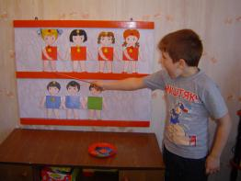
Восприятие звука – это формирование фонематических процессов с опорой на вспомогательные средства, действия с символами звуков.
Всем хорошо известно, что звуки только слышаться и произносятся. Малышам очень хочется их увидеть. Это весёлые человечки. Мы их называем гласные девочки-звуки, согласные мальчики-звуки. У каждого звука есть свой домик Буква.(символы из книги «Речецветик» Г.А. Ванюхина).
Живут они на планете Звуков и Букв, в кассах, и очень любят гулять. Когда они выходят, то встают друг за другом и поют свои песенки.

- Упражнение 1. Находим символ звука по артикуляции
Вспомни и назови звуки по порядку А,О,У,И. Сколько звуков? Какой первый? Какой второй? Какой звук стоит первый, последний, в середине?

- Упражнение 2. Читаем первое слово
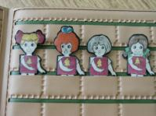
У каждого звука, есть свой домик – буква. Поставь под звуком «а» букву А. Поставь под звуком «у» букву У. Девочки любят петь песенки а-а-у-у. Покажи указательный пальчик, он будет дирижер, поставь под букву А. Поём а-а—у-у. Как интересно, где можно услышать АУ, АУ (в лесу). Молодец, ты прочитал первое слово. Погуляли звуки и буквы, пора отдыхать. Убери звук «а», буквуУ, звук «у», что осталось (буква А).
- Звуки мы слышим и произносим (ребёнок показывает пальцами ушки, рот),
а буквы видим, пишем, читаем ( показывает пальцами глаза,пишет в воздухе).
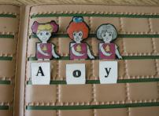
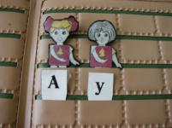

- Упражнение 3. Учим составлять слова
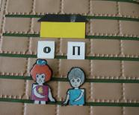
Вводится зрительный символ слова – домик, части слова - это окошки в домике.
Наступили холода звуки и буквы поселились в домик. Домик – это слово. Слова бывают разные. Я назову слово «кукла», теперь ты назови слова (ребёнок называет предметы).
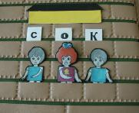
Будем заселять домик жильцами. Поставь под домик букву О, рядом букву П. Поставь под букву О звук «о», под букву П звук «п». Звуки дружат, держатся за руки. Прочитай – ОП. Где можно услышать ОП! Правильно, так говорит дрессировщик тигру, тренер спортсмену перед прыжком. Это короткое слово, а бывают слова длинные.
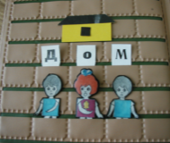
Расскажи, всё, что ты знаешь о звуке «а» (его можно петь, это гласный звук). Погуляли звуки,пора отдыхать. Убери звук «о», букву П, букву О, что осталось (звук «а»).
Скажи, что есть у домика (крыша, стены). Как ты думаешь, чего нет у нашего домика (окошка). У нас не просто домик, а домик слово, чтобы строителям узнать, сколько вставить окошек, надо разделить слово на части, как апельсин на дольки (обучаем делению слов на слоги, прохлопывая в ладоши).
ДОМ – сколько слов (одно), сколько слогов (одно), сколько звуков (три), а сколько букв (три), сколько гласных (один), назови согласные звуки (д,м). Убери согласные звуки, буквы Д и М, что осталось гласный звук и буква О

- Упражнение 4. Учим составлять предложение
Посмотри на картинку (город, улица). Мы будем строить улицу в кассе из слов – домиков. Первый домик высокий, потому что предложение пишется с большой буквы (рассматриваем текст в книге, находим заглавные буквы). Посмотри на картинку и придумай предложение (Вот дом.) Сколько в предложении слов?(два). Построй два домика-слова. Первый низкий или высокий?
Расскажи всё, что знаешь о предложении.
- Предложение состоит из слов (ребёнок показывает пальчики) и о чём, то нам рассказывает. Предложение пишется с большой буквы (поднимает руки над головой); в конце ставится точка (делает рукой сжатой в кулачёк движение вперед).

Прочитай предложение (Вот мама.). Сколько слов в предложении? (два). Какое первое слово, какое второе? Сколько окошек – слогов во втором слове? (два). Назови первый слог второго слова. Составь звуковую схему слов (в подготовительной группе меняем символы звуков на квадраты синего, зелёного, красного цвета).

- Упражнение 5. Итоговое задание
Убери: гласные звуки, согласные звуки,букву Т, букву В, букву О, букву А. Какие буквы остались (буква М). Убери: первый, второй слог -окошко в слове мама, слог- окошко в слове «Вот», Что осталось на улице? (два домика –слова и точка) Молодец.
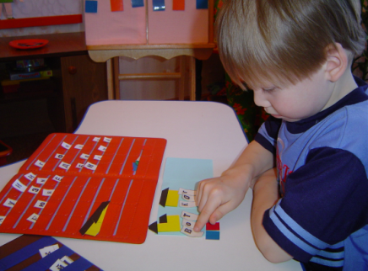
Упражнения тренинга предлагаю включать в подгрупповые и индивидуальные занятия.
